第12课 宋元时期的都市和文化
1.下列不属于宋元时期出现的大都市的是( D )
A.开封 B.临安 C.大都 D.泉州
2.店铺林立,买卖昼夜不绝。瓦子勾栏,终日喧嚣不已。这种热闹的城市生活场景最有可能出现在( D )
A.南朝 B.隋朝 C.唐朝 D.宋朝
3.每个时代都会有其主流文学形式。宋代的主流文学形式是( B )
A.诗 B.词 C.曲 D.小说
4.某班级正在举办宋词朗诵会,下列哪一人物的作品不能出现在这一朗诵会中( C )
A.李清照 B.苏轼 C.关汉卿 D.辛弃疾
5.改错辨析:请找出下文中的错误并加以改正。
宋元时期都市生活呈现出丰富多彩的景象。北宋时的开封、南宋时的广州、元朝时的大都都是当时世界上著名的大都市。随着城市的繁荣,宋代市民阶层的壮大,都市内出现了娱乐兼营商业的场所——勾栏。这一时期的杂剧成为戏剧表演的主要形式,它形成于唐朝,元朝建立后兴盛起来,著名代表是王实甫,他的名作是《窦娥冤》。
(1)错误: ;改正: 。
(2)错误: ;改正: 。
(3)错误: ;改正: 。
(4)错误: ;改正: 。
答案:(1)错误:广州;改正:临安。
(2)错误:勾栏;改正:瓦子。
(3)错误:唐朝;改正:宋朝。
(4)错误:王实甫;改正:关汉卿。
6.北宋梁山好汉花和尚鲁智深与兄弟逛街,这条街上有人说书、唱曲、卖饮料、相面算卦、杂耍、表演等。请问他们走到了当时被称为什么的地方( C )
A.专门制造房瓦的瓦厂
B.食客盈门的酒楼
C.娱乐兼营商业的瓦子
D.好汉比武的擂台
7.《东京梦华录》记载:“瓦中多有货药、卖卦……饮食、剃剪、纸画、令曲之类。终日居此,不觉抵暮。”这一材料反映了宋代( B )
A.社会分工完成 B.市民生活丰富
C.民间艺术精湛 D.边境贸易繁荣
8.“千门万户曈曈日,总把新桃换旧符”,这一宋代的诗句描写的是当时哪一节日的情景( A )
A.元旦 B.清明节 C.端午节 D.中秋节
9.央视科教频道推出一档大型文化类益智竞赛节目——中国诗词大会,打造了一场全民参与的“诗词文化盛宴”。小明也自拟了一道题目:“豪放风格;抗金斗争;醉里挑灯看剑,梦回吹角连营”。符合上述条件的词人是( D )
A.苏轼 B.李清照 C.岳飞 D.辛弃疾
10.元朝戏曲空前繁荣,下列对元杂剧表述错误的是( D )
A.熔音乐、歌舞、动作、念白于一炉
B.是比较成熟的戏剧形式
C.关汉卿是著名剧作家
D.完全服务于封建统治
11.下列杂剧家属于“元曲四大家”的是( D )
①苏轼 ②郑光祖 ③王实甫 ④白朴 ⑤李清照 ⑥关汉卿
A.①②④ B.①②③⑤ C.②③⑥ D.②④⑥
12.某校七年级学生在历史课上开展了主题为“宋元时期的都市生活”的探究活动,请你共同参与。
活动一 以下是小明同学收集的有关描写宋代大都会杭州的词句。
材料一 “东南形胜,三吴都会,钱塘自古繁华。烟柳画桥,风帘翠幕,参差十万人家。”
——北宋词人柳永《望海潮》
材料二 “自大街及诸坊巷,大小铺席,连门俱是,既无虚空之屋。”“万物所聚,诸行百市,自和宁门权子外自观桥下,无一家不买卖者。”
——南宋吴自牧《梦粱录》
(1)上述材料描述了宋代大都市杭州的哪一景象?穿越时空,如果让你走进宋代另一个大都会开封最为繁华的地方,你知道是哪里吗?你会怎样介绍呢?
活动二 小亮同学通过讲故事的方式,给大家介绍了宋代的娱乐
活动。
(2)听完故事,可以了解到宋朝人想听说书、看杂技可以去 。
活动三 小丽同学为了解宋代的节日,收集了3组诗歌。
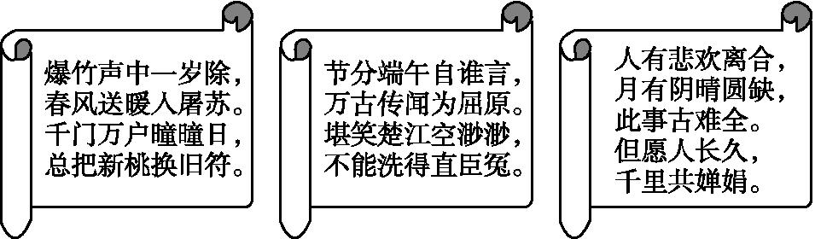
(3)请你指出节日的名称,并写出与第二组节日有关的习俗。
(4)从以上的活动,可以得出宋元时期都市生活的特点是什么?
(5)结合所学知识,分析宋元时期的都市生活呈现以上特点的主要
原因。
答案:(1)杭州商业繁荣的景象。开封的大相国寺。场地宽阔,可容万人,每月举办多次庙会。寺庙内外人流如潮,进行各种商品交易,还有傀儡戏、舞剑、杂技等各种表演。如果是元宵节,还可欣赏到皇家乐队的演奏等。
(2)瓦子
(3)春节、端午节、中秋节。吃粽子、赛龙舟等。
(4)丰富多彩。(言之有理即可)
(5)①经济繁荣发展,商品经济活跃。②民族交往频繁,民族交融加强。③对外贸易兴盛。④市民阶层的不断壮大。

